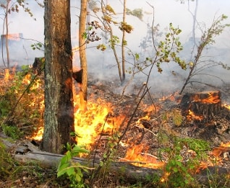
В ЛЕСУ ЗАПРЕЩАЕТСЯ:
а) разводить костры в хвойных молодняках, на гарях, на участках поврежденного леса, торфяниках, в местах рубок (на лесосеках), не очищенных от порубочных остатков и заготовленной древесины, в местах с подсохшей травой, а также под кронами деревьев. В других местах разведение костров допускается на площадках, окаймленных минерализованной (то есть очищенной до
минерального слоя почвы) полосой шириной не менее 0,5 метра. После завершения сжигания порубочных остатков или использования с иной целью костер должен быть тщательно засыпан землей или залит водой до полного прекращения тления;
б) бросать горящие спички, окурки и горячую золу из курительных трубок, стекло (стеклянные бутылки, банки и др.);
в) употреблять при охоте пыжи из горючих или тлеющих материалов;
г) оставлять промасленные или пропитанные бензином, керосином или иными горючими веществами материалы (бумагу, ткань, паклю, вату и др.) в не предусмотренных специально для этого местах;
д) заправлять горючим топливные баки двигателей внутреннего сгорания при работе двигателя, использовать машины с неисправной системой питания двигателя, а также курить или пользоваться открытым огнем вблизи машин, заправляемых горючим.
Запрещается засорение леса бытовыми, строительными, промышленными и иными отходами и мусором.
Сжигание мусора, вывозимого из населенных пунктов, может производиться вблизи леса только на специально отведенных местах при условии, что:
а) места для сжигания мусора (котлованы или площадки) располагаются на расстоянии не менее:
100 метров от хвойного леса или отдельно растущих хвойных деревьев и молодняка;
50 метров от лиственного леса или отдельно растущих лиственных деревьев;
б) территория вокруг мест для сжигания мусора (котлованов или площадок) должна быть очищена в радиусе 25-30 метров от сухостойных деревьев, валежника, порубочных остатков, других горючих материалов и окаймлена двумя минерализованными полосами, шириной не менее 1,4 метра каждая, а вблизи хвойного леса на сухих почвах – двумя минерализованными полосами, шириной не менее 2,6 метра каждая, с расстоянием между ними 5 метров.
В период пожароопасного сезона сжигание мусора разрешается производить только при отсутствии пожарной опасности в лесу по условиям погоды и под контролем ответственных лиц.
Запрещается выжигание травы на земельных участках, непосредственно примыкающих к лесам, защитным и озеленительным лесным насаждениям, без постоянного наблюдения.

